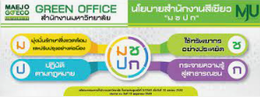

เกณฑ์การประเมินสำนักงานสีเขียว
หมวดที่ 5 สภาพแวดล้อมและความปลอดภัยในสำนักงาน
5.1 อากาศในสำนักงาน
5.1.2 มีการรณรงค์ไม่สูบบุหรี่หรือมีการกำหนดพื้นที่สูบบุหรี่ ที่เหมาะสมและปฏิบัติตามที่กำหนด
2564
2565
2566

